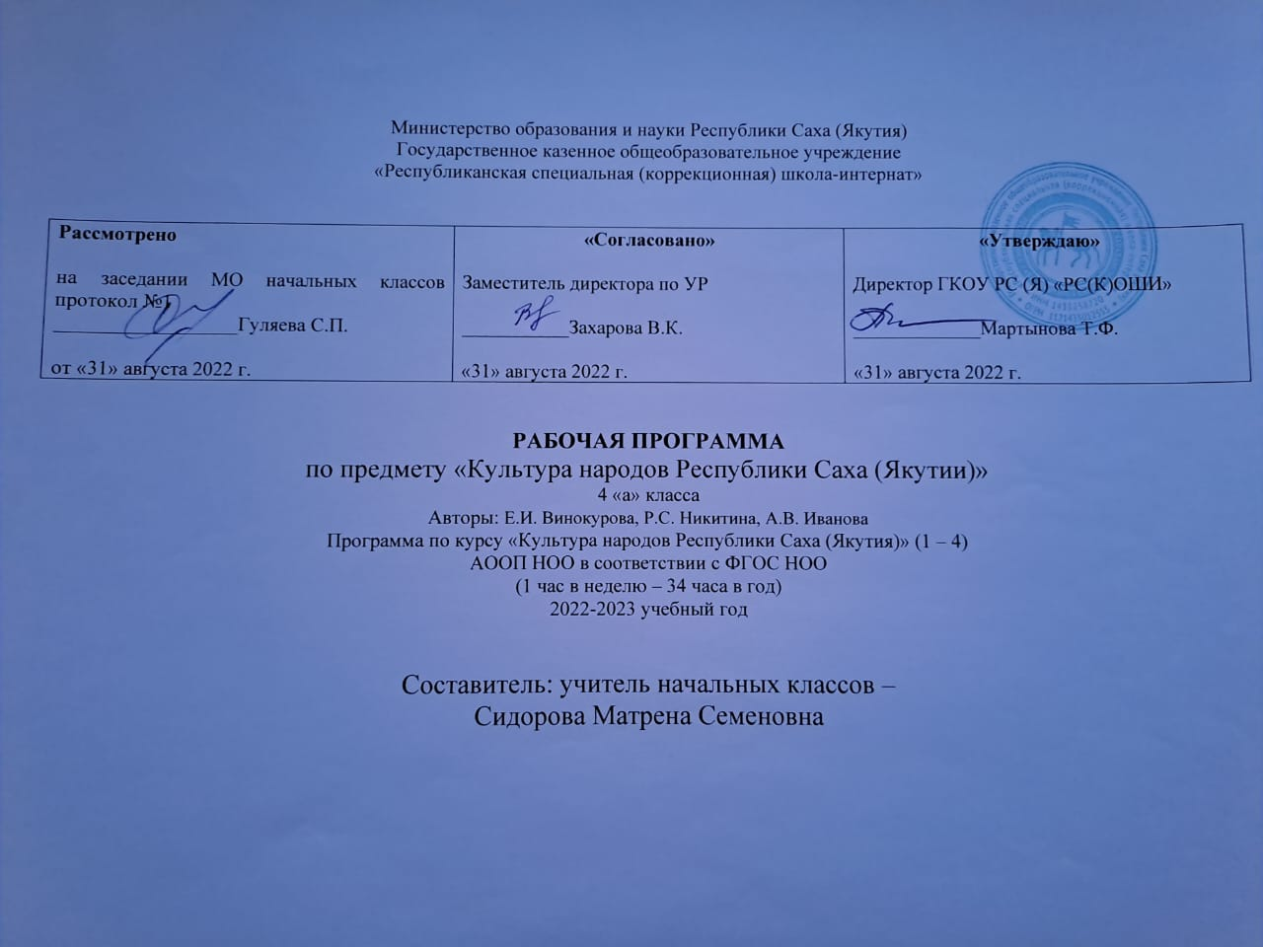

Рабочая программа
по предмету «Культура народов Республики Саха (Якутия)» 4 класс (1 – 4)

I.Пояснительная записка
Рабочая программа составлена на основе Примерной программы по курсу «Культура народов Республики Саха (Якутия)» (1 – 4), в соответствии с требованиями Федерального государственного образовательного стандарта начального общего образования, согласно учебному плану на 2015-2016 учебный год и ориентирована на работу по учебнику «Өбүгэ үгэһэ» 4 класс. Винокурова Е.Н., Никитина Р.С., Иванова А.В.

II. Общая характеристика учебного предмета
Содержание курса «Культура народов Республики Саха (Якутия)» соответствует структуре идентичности, приведенной в Концепции. Особое значение приобретает развитие и воспитание личности, знающей культуру своего народа и уважающей культуру других народов, формирование потребности сохранять и развивать язык и культуру коренных народов Республики Саха (Якутия). Логика изучения курса построена по конструктивному принципу «от знания культуры родного народа к пониманию культуры народов совместного проживания, к освоению ценностей русской и мировой культур».
Целью курса «Культура народов Республики Саха (Якутия)» является формирование этнокультурных компетенций как непременного условия успешной социализации, заключающейся в развитии умений жить в поликультурном мире.
Задачи:
- Освоение базовых национальных ценностей на основе духовной и материальной культуры своего народа как неотъемлемой части и общечеловеческой культуры;
- Формирование базовых знаний об этнической культуре своего народа и культуре народов совместного проживания;
- Умение соблюдать традиции, обычаи родного народа; описать себя как представителями народов Севера, Якутии, России; представлять культуру своего народа в условиях межкультурного общения;
- Воспитание позитивного отношения к культуре других народов; проявление терпимости, понимания и сотрудничества с людьми иной культуры, национальной принадлежности, верования.

III. Описание места учебного предмета
Изучение учебного предмета «Культура народов Республики Саха (Якутия)» не предусмотрено в обязательной части Базисного учебного плана и может быть организовано со 2 по 4 классы в рамках учебных и внеурочных часов, предусмотренных в части, формируемой участниками образовательного процесса.
Учебный предмет рассчитан на 17 часов (по 1 ч в неделю) в I полугодии, с учётом выбора участников образовательного процесса.

IV. Описание ценностных ориентиров содержания учебного предмета.
Формирование основ гражданской идентичности личности на основе:
-чувства сопричастности и гордости за свою Родину, народ и историю, осознания ответственности человека за благосостояние общества;
-восприятия мира как единого и целостного при разнообразии культур, национальностей, религий; уважения истории и культуры каждого народа;
Формирование психологических условий развития общения, сотрудничества на основе:
-доброжелательности, доверия и внимания к людям, готовности к сотрудничеству и дружбе, оказанию помощи тем, кто в ней нуждается;
-уважения к окружающим — умения слушать и слышать партнёра, признавать право каждого на собственное мнение и принимать решения с учётом позиций всех участников;
Развитие ценностно­смысловой сферы личности на основе общечеловеческих принципов нравственности и гуманизма:
-принятия и уважения ценностей семьи и образовательной организации, коллектива и общества и стремления следовать им;
-ориентации в нравственном содержании и смысле, как собственных поступков, так и поступков окружающих людей, развития этических чувств (стыда, вины, совести) как регуляторов морального поведения;
-формирования эстетических чувств и чувства прекрасного через знакомство с национальной, отечественной и мировой художественной культурой;
Развитие умения учиться как первого шага к самообразованию и самовоспитанию, а именно:
-развитие широких познавательных интересов, инициативы и любознательности, мотивов познания и творчества;
-формирование умения учиться и способности к организации своей деятельности (планированию, контролю, оценке);
Развитие самостоятельности, инициативы и ответственности личности как условия её самоактуализации:
-формирование самоуважения и эмоционально­положительного отношения к себе, готовности открыто выражать и отстаивать свою позицию, критичности к своим поступкам и умения адекватно их оценивать;
-развитие готовности к самостоятельным поступкам и действиям, ответственности за их результаты;
-формирование целеустремлённости и настойчивости в достижении целей, готовности к преодолению трудностей, жизненного оптимизма;

V.Личностные, метапредметные и предметные результаты
В результате изучения «Культура народов Республики Саха (Якутия) должны быть достигнуты определенные результаты.
Личностные результаты отражаются в индивидуальных качественных свойствах учащихся, которые они должны приобрести в процессе освоения учебного предмета «Культура народов Республики Саха (Якутия)»:
Признание ценности:
- традиционной этнокультуры как результата творчества народа и его стремление жить в гармонии с окружающей природой;
-уважительного отношения к культурной самобытности народов, населяющих республику, как важнейшего условия развития диалога культур и разрешения противоречий;
-культуры каждого народа вне зависимости от численности и места проживания;
-культурного разнообразия в качестве источника и фактора культурного обогащения общества;
-поликультурной среды, межкультурного общения и диалога культур (взаимодействие, взаимовлияние, взаимопроникновение) как условие саморазвития личности и как явление социальной нормы гражданского общества;
Развитие умений:
- соблюдать традиции родного народа в повседневной жизни и специально организованных этнокультурных мероприятиях (ысыах, обряды и т.д.)
-описать себя как представителя народов Севера, Якутии, России;
-ставить приоритеты ценностной ориентации на универсальные общечеловеческие гуманитарные ценности: уважение к себе, к окружающим, к природному и социальному миру.
Метапредметными результатами изучения «культуры народов Республики Саха (Якутия)» в начальной школе являются:
-умение ставить цели, планировать проектную деятельность на основе культуроведческого материала;
-проведение коррекции ошибок по отношению к выполнению обрядов, исполнению традиционных правил;
-оценка качества культуроведческих знаний, умений и навыков;
-способность к коллективной этнокультурной деятельности (участие в национальных праздниках и т.д.)
- умение вести себя в парах, группе, коллективе;
- умение работать в парах, группе, коллективе;
- умение учитывать особенности этикета народов Якутии и России в условиях диалога;
- готовность к пониманию и сотрудничеству с людьми, различающимися по внешности, языку, убеждениям, обычаям и верованиям;
- умение представлять культуру своего народа в условиях межкультурного общения на уровне республики и России.
Предметными результатами изучения «Культуры народов Республики Саха (Якутия)» в начальной школе являются:
-формирование способности к описанию себя как представителя этноса через овладение специально-понятийным аппаратом;
-формирование первоначальных представлений о культурном, языковом многообразии республики через ознакомление с жанрами фольклора, народным пением, музыкой, самобытными традициями народов в повседневной жизни, в календарных обрядах;
-умение работать с разными источниками информации о культуре народов республики и России – учебной, художественной, научно-популярной, справочной литературой, со словарем, картами;
-овладение и использование специально-понятийным аппаратом, помогающим описывать поликультурную среду республики в целом;
-формирование логических действий учащихся через развитие следующих мыслительных операций;
-конкретное сравнение (на примере быта, одежды, танцев народов Якутии)
-анализ, синтез (на примере быта, одежды, танцев народов Якутии);
- классификация (на примере быта, одежды, игр, игрушек, национальной кухни);
-классификация (на примере родственных отношений в семье, коренных народов республики, видов народного прикладного искусства);
- обобщение (на примере места жительства, республики, принадлежности этносу);
-доказательство (на примере особенностей природных условий жизни)
-развитие умения составлять представления модели знаково-символическими средствами культуры народов республики (коновязь, якутская лошадь, северный олень, чум).

VI. Содержание учебного предмета

Народы Республики Саха (Якутия). Понятие народ. Коренные народы республики. Места компактного проживания якутов, эвенов, эвенков, юкагиров, долган, чукчей, русских и других старожилов. Другие народы, населяющин республику (украинцы, буряты, белорусы).
Семейные отношения. Мои родители, роль отца и матери в семье. Воспитание детей в семье. Почитание людей старшего поколения. Семейные ценности. Организация жизни в семье: трудовые обязанности. Семейные праздники. Досуг. Взаимоотношения между членами семьи. Составление древа жизни предков. Наши ближайшие соседи, их семьи.
Материальная культура народов Республики Саха (Якутия). Традиционное хозяйство народов Республики Саха (Якутия). Основные виды хозяйственной деятельности народов республики: охота, рыболовство, собирательство, коневедство, оленеводство.
Хозяйство моего народа. Домашнее хозяйство моей семьи. Домашний скот – богатство и благополучие народа.
Жилища народов Республики Саха (Якутия). Названия традиционных жилиц коренных народов Республики Саха (Якутия), их устройство, строение. Особенности зимних и летних жилищ народов. Традиции в выборе места. Внешнее и внутреннее устройство жилища. Домашняя утварь. Очаг, его обустройство, понятие «дух» огня.
Одежда народов. Традиционная одежда народов Якутии, их сходство и отличие. Виды и особенности одежды моего народа. Уход за меховой обувью и одеждой, их хранение.
Народные промыслы. Виды декоративно-прикладного искусства. Традиционные промыслы коренных народов Республики Саха (Якутия). Орнаменты, используемые для украшения одежды и обуви, предметов быта, их названия, смысл и предназначение. Известные народные мастера и художники.
Национальная кухня народов. Традиционная кухня народов Якутии. Сезонные национальные блюда. Национальная кухня моего народа.
Национальные игры народов. Национальные игры и игрушки. Виды игр (настольные, подвижные). Игрушки, их виды и изготовление.
Духовная культура народов Республики Саха (Якутия). Традиции, обычаи и обряды. Особенности традиционных верований народов Якутии и их типологическая общность. Обычаи и обряды народов. Праздники народов Республики Саха (якутия): ысыах, эвинек, шахадьибэ. Религиозные праздники (Рождество, Пасха и другие).
Устное народное творчество. Фольклор в жизнедеятельности коренных народов Якутии. Жанры устного народного творчества народов Республики Саха (Якутия). Героический эпос. Олонхо. Народные сказители. Знатоки фольклора. Исполнители эпических песен.
Музыкальная культура народов Якутии. Национальные музыкальные инструменты. Песенный фольклор, народные жанры. Песни-импровизации. Хороводные песни народов Якутии, истоки их возникновения. Певцы, артисты, композиторы народов Якутии.
Литература народов Якутии. Общее понятие о литературах народов Республики Саха (Якутия). Детские писатели народов Якутии, их произведения. Республиканские газеты и журналы для детей. Детское творчество.
Республика Саха (Якутия) – субъект Российской Федерации. Россия – многонациональная страна. Москва – столица России. Якутск – столица Республики Саха (Якутия). Понятие о символике РФ, РС(Я); Федеральное собрание, правительство РФ. Государственная структура РС (Я), правительство РС(Я). Улусы, центры улусов республики. Государственные и всенародные праздники.

VIII. Описание материально-технического обеспечения.
- Примерная программа по курсу «Культура народов Республики Саха (Якутия)» (1 – 4). 2011
- «Культура народов Республики Саха (Якутия)» учебное пособие. 4 класс
- Справочная литература для учителя, обеспечивающая изучение учебного курса «Культура народов Республики Саха (Якутия)».
- Энциклопедии по культуре, справочные издания.
- Научно-методические журналы «Бастакы үктэл», «Иитии кыһата».
- Серии познавательных книг для детей среднего и старшего возраста: «Ытык сирдэр», «Айыл5а дьиктилэрэ», «Ытык дьоммут», «Саха сирин улуустара», «Якутск – столица Республики Саха (Якутия).
- Дополнительные мультимедийные (цифровые) образовательные ресурсы.
- Интернет-ресурсы (www.sakha.gov.ru/depnarod; Федеральный информационный портал Sakha News; www.vikipedia.org)

Использованная литература
- Федеральный государственный образовательный стандарт в якутской школе/ Н.В.Ситникова, С.С. Семенова, Н.Н. Васильева; Министерство образования Республики Саха (Якутия), ФГБНУ «Институт национальных школ Республики Саха (Якутия); Якутск : Бичик, 2011.
- «Культура народов Республики Саха (Якутия)» учебное пособие. 4 класс
- Методическое пособие «Культура народов Республики Саха (Якутия)»

Календарно-тематическое планирование по предмету «Культура народов Саха (Якутия)
4 класс в неделю 1 час, всего в год 34 часа

1 четверть

Раздел | Тема урока | Количество часов | Дата урока
Вводный урок | Происхождение якутского народа. Легенда об Эллее Боотуре. | 1
Система государственной власти | Законодательная (Государственное собрание Ил Тумен), исполнительная (президент республики и правительство) и судебная власть. | 1
Мои друзья – северяне. Чукчи и юкагиры. | Знакомство с материальной и духовной культурой чукчей и юкагиров. | 1
Города республики Саха (Якутии) | Геральдика Республики Саха (Якутия). | 1
Историческое наследие, природные памятники Республики Саха (Якутии) | Ленские столбы - природный памятник Республики Саха (Якутия). | 1
Хозяйственная деятельность народов РС (Я) | Охота на мелких животных. Приспособления для охоты. Способы охоты. | 1
 | Охота на медведя: ритуалы, способы охоты. | 1
 | Способы подлёдного лова, приспособления для ловли. | 1

2 четверть

Раздел | Тема урока | Количество часов | Дата урока
Основы безопасности жизнедеятельности народов РС (Я) | Мучные блюда коренных народов РС (Я). | 1
Традиции, обычаи, обряды, праздники народов РС (Я). | Таежная азбука. Дружи с речкой. Как вести себя при наводнении. Как вести себя при переходе через лед, на наледи. | 1
 | Культ лошади у народа саха. | 1
 | Летние и осенние календарные праздники и обряды народов РС (Я). | 1
 | Шаманизм – одна из форм первобытных религий народов РС (Я). Отличительные принадлежности шаманских обрядов. Значение шаманизма в жизни народа. | 1
 | Национальный праздник Ыhыах как символ якутской культуры. Мифология на Ыhыахе. Культовые и обрядовые сооружения на празднике. | 1
Устное народное творчество | Национальные спортивные игры народов РС (Я). | 1
 | Мифы и легенды народов Республики Саха (Якутия). | 1

3 четверть

Раздел | Тема урока | Количество часов | Дата урока
Устное народное творчество | Олонхо – духовное наследие якутского народа. Олонхо «Могучий Эр Соготох». Торжество мира и добра в олонхо. | 1
 | Олонхо – духовное наследие якутского народа. Олонхо «Могучий Эр Соготох». Торжество мира и добра в олонхо. | 1
 | Олонхо – духовное наследие якутского народа. Олонхо «Могучий Эр Соготох». Торжество мира и добра в олонхо. | 1
 | Олонхо – духовное наследие якутского народа. Олонхо «Могучий Эр Соготох». Торжество мира и добра в олонхо. | 1
Детские писатели и поэты | Творчество якутского писателя Дмитрия Кононовича Сивцева, юкагирских писателей и поэтов ( по выбору). | 1
 | Творчество якутского писателей ( по выбору). | 1
 | Творчество якутского писателей ( по выбору). | 1
Периодическая печать для детей | Проектная деятельность детей по изданию собственного номера журнала «Колокольчик». | 1
 | Проектная деятельность детей по изданию собственного номера журнала «Колокольчик». | 1
Народно-прикладное, изобразительное искусство и музыка народов республики Саха (Якутии | Живопись. Творчество Тимофея Андреевича Степанова. | 1
 | Графика. Творчество Васильева Валериана Романовича. | 1

4 четверть

Раздел | Тема урока | Количество часов | Дата урока
Народно-прикладное, изобразительное искусство и музыка народов республики Саха (Якутии) | Графика. Творчество Васильева Валериана Романовича. | 1
 | Художественные изделия. Изделия и украшения из бересты и серебра. | 1
 | Зимняя одежда и обувь народов РС (Я). | 1
 | Современная музыка народов РС (Я), её жанры. Творчество современных исполнителей. | 1
Этнопедагогика | Нравственное воспитание в семьях народов РС (Я). | 1
Экология | Душа человека. Философская категория «кут-сюр». | 1
Экскурсии | Виртуальная экскурсия в музей мамонта. | 1
 | Итоговый урок. | 1

